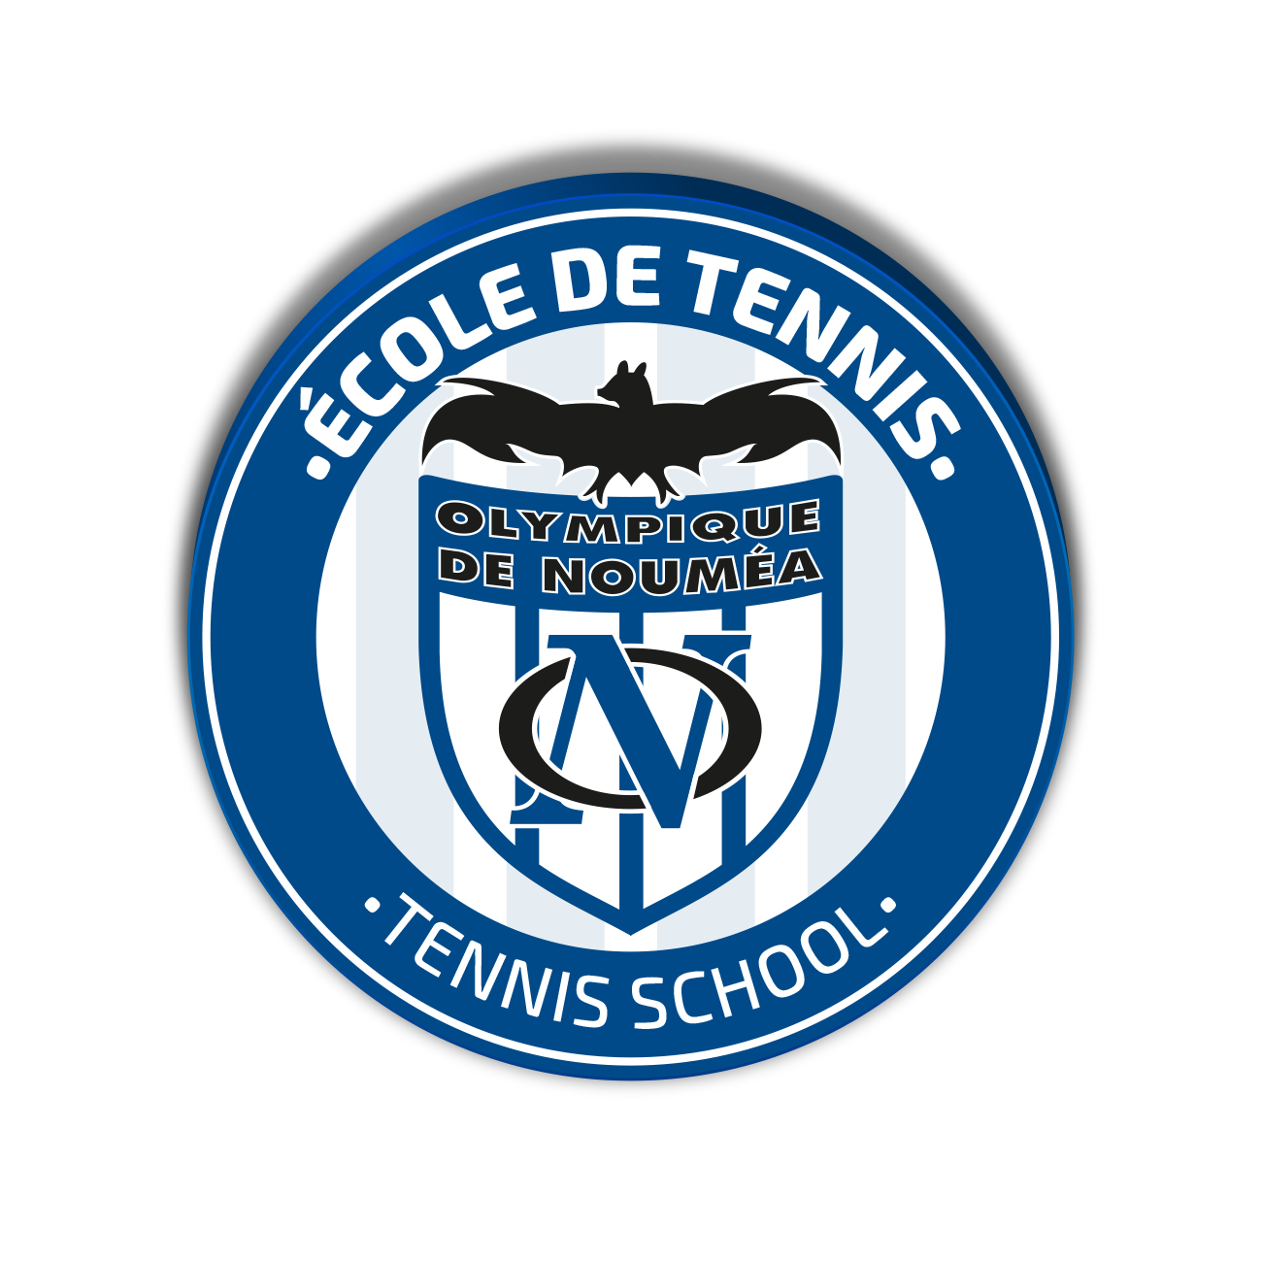

ECOLE DE TENNIS DU CLUB OLYMPIQUE

**INSCRIPTIONS - ANNEE 2023**

**COURS COLLECTIFS & MERCREDIS**

## **INSCRIPTION**

Nom :

Prénom :

Sexe :

* Fille
* Garçon

Date de naissance :

Adresse ou BP :

Adresse e-mail :

Tel :

Niveau de tennis (surligner) : débutant - intermédiaire - confirmé

*\*\*Si inscription d’un mineur :*

Tel mère : Tel père :

Personne responsable ou autorisée à récupérer l’enfant (si différente des parents) :

Nom – prénom :

Tel :



**RETROUVEZ-NOUS SUR LES RESEAUX !**

ECOLE DE TENNIS – OLYMPIQUE DE NOUMEA ou WWW.ECOLEDETENNIS-OLYMPIQUE.NC

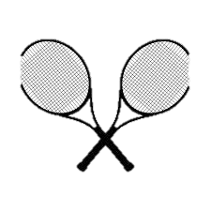



**RETROUVEZ-NOUS SUR LES RESEAUX !**

ECOLE DE TENNIS – OLYMPIQUE DE NOUMEA ou WWW.ECOLEDETENNIS-OLYMPIQUE.NC

## **OFFRE PEDAGOGIQUE**

## Tous les détails de l’offre pédagogique de l’école de Tennis se trouve sur notre site internet : [www.ecoledetennis-olympique.nc/ecole-de-tennis/](http://www.ecoledetennis-olympique.nc/ecole-de-tennis/)

## Les inscriptions se font par période qui correspond à 7 semaines de cours entre deux périodes de vacances scolaires.

## Les règlements doivent être fait en début de période ou en 5 chèques pour toute l’année (encaissement au début de chaque période).

* Nous essayerons de répondre au mieux à vos préférences de jours selon le niveau des groupes constitués.

Veuillez cocher le ou les cours auxquels vous souhaitez vous inscrire ou inscrire vos enfants :

* **Cours collectifs de tennis – mini tennis 3 à 4 ans (lundi de 16h à 16h45)**
* **Cours collectifs de tennis - jeune (16h à 17h)** 
  + 1 fois par semaine
  + 2 fois par semaine

*Jours préférés*

* *Lundi*
* *Mardi*
* *Mercredi*
* *Jeudi*
* *Vendredi*
* **Cours collectifs de tennis - ado (17h à 18h30)** 
  + 1 fois par semaine
  + 2 fois par semaine

*Jours préférés*

* *Lundi*
* *Mardi*
* *Mercredi*
* *Jeudi*
* *Vendredi*
* **Cours collectifs de tennis - adulte (18h30 à 20h)**
  + 1 fois par semaine
  + 2 fois par semaine

*Jours préférés*

* *Lundi*
* *Mardi*
* *Mercredi*
* *Jeudi*
* *Vendredi*
* **Cours collectifs de tennis – senior** 
  + 1 fois par semaine
  + 2 fois par semaine

*Jours préférés*

* *Lundi*
* *Mardi*
* *Mercredi*
* *Jeudi*
* *Vendredi*

*\*Les cours senior auront lieu en matinée, des créneaux seront proposés selon les inscriptions*

* **Cours Tennis & Padel *spécial ado* (vendredi de 17h à 19h)**
  + Tennis & Padel 17h à 19h + 1 soirée spéciale par période
* **Ecole du mercredi** 
  + Déjeuner & tennis/Padel de 11h30 à 17h
  + Tennis/Padel de 13h à 17h
* **Mercredis pédagogiques toute l’année** 
  + Tennis/Padel de 7h30 à 11h30
  + Tennis/Padel & déjeuner de 7h30 à 13h

**LICENCE**

Nous vous rappelons qu'il est obligatoire de détenir la licence de tennis afin de pouvoir prendre des cours dans un club de tennis. Il est possible de se licencier auprès du secrétariat du Tennis Club de l’Olympique.

* Tennis adulte (+18 ans) multi-raquettes : 3800 F
* Tennis jeune (de 7 à 18 ans) multi-raquettes : 2650 F
* Tennis jeune (- de 7 ans) multi-raquettes : 1500 F

**🡺Merci de nous retourner ce formulaire complété à l’adresse suivante :** [**ecole.tcolympique@gmail.com**](mailto:ecole.tcolympique@gmail.com)

